Государственная информационная система Республики Адыгея

**МЕТОДОЛОГИЧЕСКОЕ ПРОЕКТНОЕ РЕШЕНИЕ**

по направлению «Градостроительная деятельность»

**«Альбом отчетных форм»**

|  |  |
| --- | --- |
|  | РАЗРАБОТАНО Генеральный директор ООО «Компания СОВЗОНД»  ___________В. И. Михайлов  «____»______________ 2015 г. |
| Москва  **2015** | |

СОДЕРЖАНИЕ

1 ВВЕДЕНИЕ 3

1.1 Назначение документа 3

1.2 Область применения документа 3

1.3 Термины и сокращения 3

2 Перечень нормативных документов 5

3 Перечень отчетных форм рассматриваемых в рамках данного документа 6

4 Описание форм документов градостроительной деятельности 9

4.1 Форма документа «Градостроительный план земельного участка» 9

4.2 Форма документа «Разрешение на строительство» 26

4.3 Форма документа «Разрешение на ввод объекта в эксплуатацию» 43

# **ВВЕДЕНИЕ**

Методологическое проектное решение «Альбом отчетных форм» разработано в рамках Государственного контракта № 1-К от 05.05.2015 г. на выполнение работ по созданию Государственной информационной системы Республики Адыгея.

Методологическое проектное решение разработано в соответствии с действующим законодательством Российской Федерации, законодательством Республики Адыгея, регламентирующими документами Комитета по архитектуре и градостроительства Республики Адыгея, сопряженными проектными решениями.

## Назначение документа

Настоящее методологическое проектное решение определяет состав, структуру и требования по формированию отчетных форм.

## Область применения документа

Настоящее методологическое проектное решение распространяется на Комитет по архитектуре и градостроительству Республики Адыгея и уполномоченные органы местного самоуправления.

## Термины и сокращения

### Перечень терминов

Термины и определения в альбоме отчетных форм не используются

### Перечень сокращений

| Сокращение | Определение |
| --- | --- |

| 1 | 2 |
| --- | --- |
|  |  |
|  |  |
|  |  |
|  |  |
|  |  |
|  |  |
|  |  |
|  |  |
|  |  |
|  |  |
|  |  |
|  |  |
|  |  |
|  |  |
|  |  |
|  |  |
|  |  |
|  |  |
|  |  |

# **Перечень нормативных документов**

Список методологических документов регламентирующих формирование отчетных форм данного документа.

Добавить перечень

# **Перечень отчетных форм рассматриваемых в рамках данного документа**

В разделе указывается сводный реестр выходных форм и форм отчетности по градостроительной деятельности требующие автоматизации в рамках работ по созданию Государственной информационной системы Республики Адыгея. Информация по шаблонам отчетов, описания правила их заполнения: источников информации, и сроки их составления представлена в следующем разделах документа по описанию отчетных форм.

| № | Наименование формы/отчета | Бизнес-процесс | Краткое описание формы/отчета | Реквизиты документа утверждающего форму/отчет | Ответственный за формирование формы/отчета | Периодичность |
| --- | --- | --- | --- | --- | --- | --- |

| 1 | 2 |  | 4 | 5 | 6 | 8 |
| --- | --- | --- | --- | --- | --- | --- |
|  | Градостроительный план земельного участка | Планировка территории | Информация о всех строительных характеристиках предназначенного для застройки земельного участка и имеющихся в отношении него строительных ограничениях | Приказ №207 от 10.05.2011г. Об утверждении формы градостроительного плана земельного участка | Ответственный исполнитель федерального органа исполнительной власти, органа исполнительной власти субъекта РФ органа местного самоуправления | В течение 30 дней со дня регистрации обращения о выдаче |
|  | Разрешение  на строительство | Архитектурно-строительное проектирование, строительства, реконструкция объектов капитального строительства | Информация, подтверждающая соответствие проектной документации требованиям градостроительного плана земельного участка или проекту планировки территории и проекту межевания территории (в случае строительства, реконструкции линейных объектов) | Приказ Минстроя России № 117/пр от 19.02.2015 г. | Ответственный исполнитель федерального органа исполнительной власти, органа исполнительной власти субъекта РФ, орган местного самоуправления или уполномоченной организации | В течение десяти дней со дня поступления заявления о выдаче разрешения |
|  | Разрешение на ввод объекта в эксплуатацию | Архитектурно-строительное проектирование, строительства, реконструкция объектов капитального строительства | Информация, удостоверяющая выполнение строительства, реконструкции объекта капитального строительства в полном объеме в соответствии с разрешением на строительство, соответствие построенного, реконструированного объекта капитального строительства градостроительному плану земельного участка или в случае строительства, реконструкции линейного объекта проекту планировки территории и проекту межевания территории, а также проектной документации. | Приказ Минстроя России № 117/пр от 19.02.2015 г. | Ответственный исполнитель федерального органа исполнительной власти, органа исполнительной власти субъекта РФ, орган местного самоуправления или уполномоченной организации | В течение десяти дней со дня поступления заявления о выдаче разрешения |
|  | Решение о согласовании переустройства и (или) перепланировки жилого помещения | Переустройство и перепланировка жилого помещения | Согласие на переустройство и (или) перепланировку жилых помещений, в соответствии с представленным проектом (проектной документацией) | Постановление Правительства РФ №266 от 28.04. 2005 г. (в ред. от 21 сентября 2005 г.) | Ответственный исполнитель органа местного самоуправления, принимающий решение о согласовании переустройства и (или) перепланировки жилого помещения | Не позднее чем через сорок пять дней со дня приёма от заявителя всех необходимых документов |
|  | Уведомление  о переводе (отказе в переводе)  жилого (нежилого) помещения в нежилое (жилое) помещение | Перевод жилого помещения в нежилое помещение и нежилого помещения в жилое помещение | Информация о переводе или об отказе в переводе помещения жилого (нежилого) в нежилое (жилое) |  | Ответственный исполнитель органа местного самоуправления, осуществляющий перевод помещений | Не позднее чем через сорок пять дней со дня приёма от заявителя всех необходимых документов |
|  |  |  |  |  |  |  |
|  |  |  |  |  |  |  |

# **Описание форм документов градостроительной деятельности**

## Форма документа «Градостроительный план земельного участка»

### Описание формы

**Характеристика формы**

|  |  |
| --- | --- |
| **Бизнес-процессы в рамках, которых формируется форма** | Планировка территории |
| **Краткое описание отчетной формы** | Информация о всех строительных характеристиках предназначенного для застройки земельного участка и имеющихся в отношении него строительных ограничениях |
| **Ответственный за формирование отчетной формы** | Ответственный исполнитель органа местного самоуправления |
| **Пользователь отчетной формы** | Собственник, пользователь земельного участка, либо иное заинтересованное лицо |
| **Периодичность формирования отчетной формы** | В течение 30 дней со дня регистрации заявления на выдачу градостроительного плана |
| **Краткое описание формата формы** | Форма состоит из листов, программы MS Office Word .  Форма состоит из следующих частей:  Общая информация   1. Чертеж градостроительного плана земельного участка и линий градостроительного регулирования 2. Информация о разрешенном использовании земельного участка, требованиях к назначению, параметрам и размещению объекта капитального строительства 3. Информация о расположенных в границах земельного участка объектах капитального строительства и объектах культурного наследия 4. Информация о разделении земельного участка |
| **Форма утверждена приказом** | Приказ №207 от 10.05.2011г. «Об утверждении формы градостроительного плана земельного участка» |
| **Требования к формированию формы** | Подготовка градостроительного плана земельного участка осуществляется в составе проекта межевания территории или в виде отдельного документа |
| **Исходными документами, содержащими данные для заполнения формы, являются** | - Заявление с приложением копий паспорта (для физического лица), свидетельства о государственной регистрации, о постановке на налоговый учет (для юридического лица)  - Кадастровый паспорт (план) земельного участка  - Кадастровая выписка о земельном участке (форма КВ.1 - КВ.6)  - Правоустанавливающие документы на земельный участок  - Правоустанавливающие документы на объекты недвижимого имущества |
| **Требования к анализу данных** | Для отражения данных в отчетной форме должны анализироваться сведения по земельному участку и объектам недвижимости на этом участке (при их наличии), зарегистрированным правам на них, границы зон действия публичных сервитутов, зон планируемого размещения объекта, параметры объектов и технические условия. Также анализируются данные о градостроительном регламенте земельного участка и информация о его разрешенном использовании |
| **Общие требования к заполнению формы отчетности (в т.ч. приложений)** | 1. Блоки информации должны иметь указанный порядок расположения 2. Текст и таблицы не должны содержать гиперссылок и формул |

**Требования к формированию данных по отчетной форме:**

**«Общая часть»**

|  |  |  |
| --- | --- | --- |
| **Реквизит формы** | **Описание и требование формирования реквизита формы** | **Пример заполнения реквизита** |
| Градостроительный план земельного участка № | Номер присваивается после регистрации и утверждения. Номер состоит из А-Б, где:  А- регистрационный номер, присвоенный муниципальному образованию, который вносится в первые десять ячеек номера градостроительного плана земельного участка.  Б- порядковый номер утвержденного градостроительного плана земельного участка муниципального образования, присвоенный органом, уполномоченным на регистрацию утвержденных градостроительных планов земельных участков. | *№RU01301000-05-09077-3067-15* |
| Строка:  Градостроительный план земельного участка подготовлен на основании | Указываются реквизиты решения уполномоченного федерального органа исполнительной власти, или органа исполнительной власти субъекта Российской Федерации, или органа местного самоуправления о подготовке документации по планировке территории, либо реквизиты обращения и ф.и.о. заявителя - физического лица, либо реквизиты обращения и наименование заявителя - юридического лица о выдаче градостроительного плана земельного участка | *Обращения Ивановой И.И. от 03.06.2015 г. №1-21/2519* |
| Строка:  Местонахождение земельного участка | Указываются наименования субъекта РФ, муниципального района или городского округа, поселения, (если есть - адрес) где находится земельный участок | *Республика Адыгея, город Майкоп, квартал 288, ул. Железнодорожная, 199* |
| Строка:  Кадастровый номер земельного участка | Указывается кадастровый номер земельного участка при его наличии, если номер отсутствует, то - «кадастровый номер отсутствует» | *01:08:0509077:10*  *или*  *кадастровый номер отсутствует* |
| Строка:  Описание местоположения границ земельного участка | Описывается расположение земельного участка на местности | *С севера и запада – смежные земельные участки, с востока – ул. Железнодорожная, с юга – ул. Первомайская* |
| Строка:  Площадь земельного участка | Указывается площадь земельного участка, в га. | *0,0380 га* |
| Строка:  Описание местоположения проектируемого объекта на земельном участке (объекта капитального строительства) | Описывается расположение проектируемого объекта на земельном участке (объекта капитального строительства) | *Объект расположен в южной части земельного участка по красной линии ул. Первомайская, в 13 м от западной границы земельного участка, в 3 м от южной границы земельного участка в 11,5 м от северной границы земельного участка* |
| Строка:  План подготовлен | Указывается фамилия, имя, отчество, должность уполномоченного лица на подготовку градостроительного плана земельного участка, орган или организация, подготовивший(ая) градостроительный план земельного участка. Дата подготовки | *Управлением архитектуры и градостроительства муниципального образования «Город Майкоп», и.о. руководителя – Л.К. Каракян* |
| Строка:  Представлен | Указываются:  - наименование уполномоченного федерального органа исполнительной власти РФ в случае, когда документы по планировке территории, в составе которых подготовлен градостроительный план, утверждаются Правительством Российской Федерации; дата представления документов по планировке территории;  -наименование органа исполнительной власти субъекта Российской Федерации в случае, когда документы по планировке территории, в составе которых подготовлен градостроительный план земельного участка, утверждаются высшим органом исполнительной власти субъекта РФ; дата представления документов по планировке территории;  -наименование органа местного самоуправления, в случае, когда документы по планировке территории, в составе которых подготовлен градостроительный план земельного участка, утверждаются главой местной администрации; дата представления документов по планировке территории | *Администрация муниципального образования «Город Майкоп»* |
| Строка: Утвержден | Указываются наименование вида акта и его название, дата подписания (утверждения) акта и его номер, наименование должности и фамилия лица, подписавшего акт | *Приказом Управления архитектуры и градостроительства муниципального образования «Город Майкоп» от 23.06.2015 г. №962-ГП* |

**1. Чертеж градостроительного плана земельного участка и линий градостроительного регулирования**

|  |  |  |
| --- | --- | --- |
| **Реквизит формы** | **Описание и требование формирования реквизита формы** | **Пример заполнения реквизита** |
| Карта:  Чертеж градостроительного плана земельного участка |  |  |
| Карта:  Ситуационный план |  |  |
| Строка:  Земельный участок |  |  |
| Экспликация |  |  |
| Штамп чертежа |  |  |
| Строка:  Градостроительный план земельного участка создается на основе материалов картографических работ, выполненных в соответствии с требованиями федерального законодательства | Указывается масштаб картографических материалов, на основе которых создается градостроительный план | *1:500 (масштаб)* |
| Строка:  Площадь земельного участка | Указывается площадь земельного участка, в гектарах (га) |  |
| Строка:  На чертеже градостроительного плана земельного участка указываются | Согласно приложению к приказу №207 от 10.05.2011г. «Об утверждении формы градостроительного плана земельного участка» указывается нижеследующий перечень:  - схема расположения земельного участка в окружении смежно расположенных земельных участков (ситуационный план);  - границы земельного участка и координаты поворотных точек;  - красные линии;  - обозначение существующих (на дату предоставления документа) объектов капитального строительства, объектов незавершенного строительства и их номера по порядку, в том числе не соответствующих градостроительному регламенту; - минимальные отступы от границ земельного участка в целях определения мест допустимого размещения объекта капитального строительства, за пределами которых запрещено строительство; - границы зон планируемого размещения объектов капитального строительства для государственных или муниципальных нужд и номера этих зон по порядку (на основании документации по планировке территории, в соответствии с которыми принято решение о выкупе, резервировании с последующим выкупом);  - места допустимого размещения объекта капитального строительства;  - информация об ограничениях в использовании земельного участка (зоны охраны объектов культурного наследия, санитарно-защитные, водоохранные зоны и иные зоны);  - границы зон действия публичных сервитутов (при наличии);  - параметры разрешенного строительства | *-схема расположения земельного участка в окружении смежно расположенных земельных участков (ситуационный план);*  *- границы земельного участка и координаты поворотных точек;*  *- красные линии;*  и т.д. |
| Строка:  Чертеж градостроительного плана земельного участка разработан на топографической основе в масштабе _______, выполненной __________ | Указывается масштаб топоосновы, на которой выполнен чертеж, дата, когда выполнена топосъемка и наименование кадастрового инженера | *(1:500), выполненной в 2015 году ИП Попов М.В.* |
| Строка:  Чертеж градостроительного плана земельного участка разработан | Указываются дата и наименование организации, которая разработала градостроительный план | *Управлением архитектуры и градостроительства муниципального образования «Город Майкоп» в июне 2015 года* |

**2. Информация о разрешенном использовании земельного участка, требованиях к назначению, параметрам и размещению объекта капитального строительства**

|  |  |  |  |
| --- | --- | --- | --- |
| **Реквизит формы** | | **Описание и требование формирования реквизита формы** | **Пример заполнения реквизита** |
| Строка:  Градостроительный регламент земельного участка установлен в соответствии: | | Указывается наименование представительного органа местного самоуправления, реквизиты акта об утверждении правил землепользования и застройки информация обо всех предусмотренных градостроительным регламентом видах разрешенного использования земельного участка (за исключением случаев предоставления земельного участка для государственных или муниципальных нужд) | *«Правилами землепользования и застройки города Майкопа муниципального образования «Город Майкоп», утвержденными решением Совета народных депутатов МО «Город Майкоп» от 28.10.2011г. №377-рс, с учетом решения Совета народных депутатов муниципального образования «Город Майкоп», от 20.12.2012г №480-рс.* |
| Строка:  Основные виды разрешенного использования земельного участка | | Указывается информация об основном виде разрешенного использовании земельного участка из справочника «Виды разрешенного использования земельного участка» | *Для индивидуальной жилой застройки* |
| Строка:  Условно разрешенные виды использования земельного участка | | Указывается информация об условно-разрешенном виде использовании земельного участка из справочника «Виды разрешенного использования земельного участка» |  |
| Строка:  Вспомогательные виды использования земельного участка | | Указывается информация о вспомогательном виде использования земельного участка из справочника «Виды разрешенного использования земельного участка» |  |
| **Заполняется на земельные участки, на которые действие градостроительного регламента распространяется** | | | |
| Строка:  Назначение объекта капитального строительства | | Указывается номер, согласно чертежу градостроительного плана и назначение объекта капитального строительства | *№3 место допустимой реконструкции индивидуального жилого дома* |
| Предельные (минимальные и (или) максимальные) размеры земельных участков и объектов капитального строительства, в том числе площадь - Таблица | | | |
| Столбец  Кадастровый номер земельного участка согласно чертежу градостроительного плана | | Указывается кадастровый номер земельного участка | *01:08:0509077:10* |
| Столбец  Длина (метров) | | Длина земельного участка в метрах, (м) | *22,42* |
| Столбец  Ширина (метров) | | Ширина земельного участка в метрах, (м) | *17,74* |
| Столбец  Полоса отчуждения | | Указывается наличие полосы отчуждения и ее размеры |  |
| Столбец  Охранные зоны | | Указывается наличие охранной зоны и ее размеры |  |
| Столбец  Площадь земельного участка (га) | | Указывается площадь земельного участка, в гектарах (га) | *0,0380* |
| Столбец  Номер объекта капитального строительства согласно чертежу градостроительного плана | | Указывается номер объекта капитального строительства, указанный на чертеже градостроительного плана | *3* |
| Столбец  Размер (м) | | Указываются максимальный и минимальный размер земельного участка по градостроительному регламенту | *Макс. 5,0*  *Мин. 2,80* |
| Макс. | Мин. |
| Площадь объекта кап. строительства (га) | | Указывается площадь объекта капитального строительства в гектарах, (га.) | *0,0014* |
| Строка:  Предельное количество этажей или предельная высота зданий, строений, сооружений | | Указывается количество этажей или предельная высота зданий, строений, сооружений. Или в тексте описываются требования. | *- для всех основных строений количество надземных этажей – до двух с возможными использованием (дополнительно) мансардного этажа и высота от уровня земли: до верха плоской кровли – не более 9.6 м; до конька скатной кровли- н6е более 11м.*  *Вспомогательные строения за исключением гаражей, размещать со стороны улиц не допускается, при этом площадь гаража не должна превышать 36 кв.м.* |
| Строка:  Максимальный процент застройки в границах земельного участка | | В тексте описывается максимальный процент застройки по градостроительному регламенту (%) | *Максимальный процент застройки земельного участка – для отдельно стоящего индивидуального жилого дома – 60%, для сблокированного жилого дома (две квартиры) – 75%* |
| Строка:  Иные показатели | | Указывается перечень иных показателей | *До начала строительных работ получить разрешение на строительство индивидуального жилого дома*  *Информация о технических условиях подключения объекта к сетям инженерно-технического обеспечения:*  *- электроснабжение – подключение возможно;*  *-водоснабжение - подключение возможно.* |
| **Заполняется на земельный участок, на который градостроительный регламент не устанавливается, и заполняется на земельный участок, на который градостроительный регламент не распространяется** | | | |
| Строка:  Назначение объекта капитального строительства | | Указывается номер, согласно чертежу градостроительного плана и назначение объекта капитального строительства | *№3 место допустимой реконструкции индивидуального жилого дома* |
| Предельные (минимальные и (или) максимальные) размеры земельных участков - Таблица | | | |
| Столбец  Номер участка согласно чертежу градостроительного плана | | Указывается номер, указанный на чертеже градостроительного плана | 3 |
| Столбец  Длина | | Длина земельного участка в метрах, (м) | *22,42* |
| Столбец  Ширина | | Ширина земельного участка в метрах, (м) | *17,74* |
| Столбец  Площадь | | Указывается площадь земельного участка, в гектарах (га) | *0,0380* |
| Столбец  Полоса отчуждения | | Указывается наличие полосы отчуждения и ее размеры |  |
| Столбец  Охранные зоны | | Указывается наличие охранной зоны и ее размеры |  |

**3. Информация о расположенных в границах земельного участка объектах капитального строительства и объектах культурного наследия**

|  |  |  |
| --- | --- | --- |
| **Реквизит формы** | **Описание и требование формирования реквизита формы** | **Пример заполнения реквизита** |
| Строка:  Объекты капитального строительства | Указывается номер, согласно чертежу градостроительного плана и назначение объекта капитального строительства | *№ 2 жилой дом* |
| Строка:  Инвентаризационный или кадастровый номер | Указывается инвентаризационный или кадастровый номер объекта капитального строительства | *01:08:0509077:58* |
| Строка  Технический или кадастровый паспорт объекта подготовлен | Указывается дата подготовки и наименование организации (органа) государственного кадастрового учета объектов недвижимости или государственного технического учета и технической инвентаризации объектов капитального строительства | *20.05.2015 г. Отделение ТИ по г. Майкопу филиала ФГУП «Ростехинвентаризация – Федеральное БТИ» по РА* |
| Строка  Объекты, включенные в единый государственный реестр объектов культурного наследия (памятников истории и культуры) народов Российской Федерации | Указывается наличие объектов культурного наследия. Если таких объектов нет, то указывается – не имеется.  Если такие объекты расположены на участке, то указывается номер объекта, согласно чертежу градостроительного плана и назначение объекта культурного наследия, а также наименование органа государственной власти, принявшего решение о включении выявленного объекта культурного наследия в реестр, реквизиты этого решения |  |
| Строка  Регистрационный номер в реестре | Указывается дата регистрации и регистрационный номер в реестре объектов культурного наследия |  |

**4. Информация о разделении земельного участка**

|  |  |  |
| --- | --- | --- |
| **Реквизит формы** | **Описание и требование формирования реквизита формы** | **Пример заполнения реквизита** |
| Строка:  Раздел земельного участка | Указываются наименование и реквизиты документа, определяющего возможность или невозможность разделения | *невозможен в соответствии с «Правилами землепользования и застройки муниципального образования «Город Майкоп», утверждённых решением Совета народных депутатов муниципального образования «Город Майкоп» от 28.10.2011 г. №377-ре, с учетом решения Совета народных депутатов муниципального образования «Город Майкоп» от 20.12.2012 г. №480-рс* |

### Форма

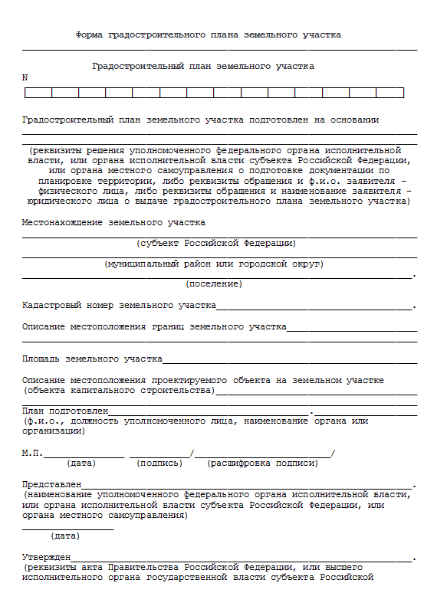

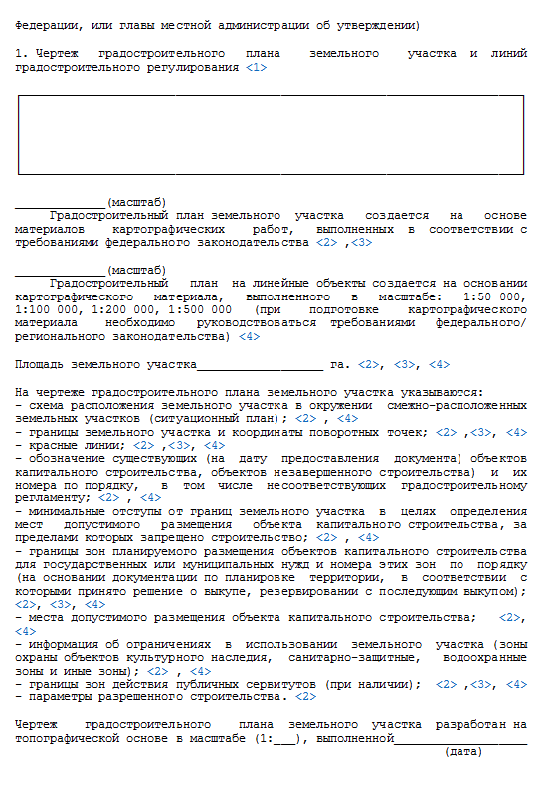

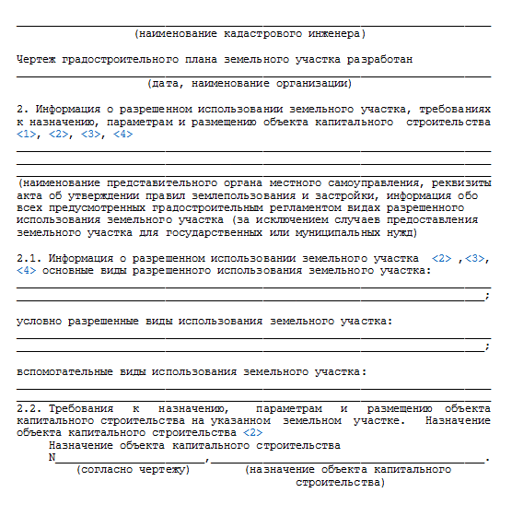

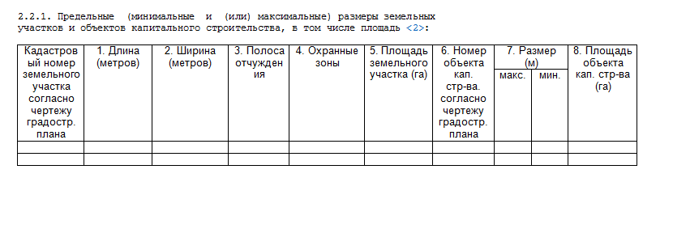

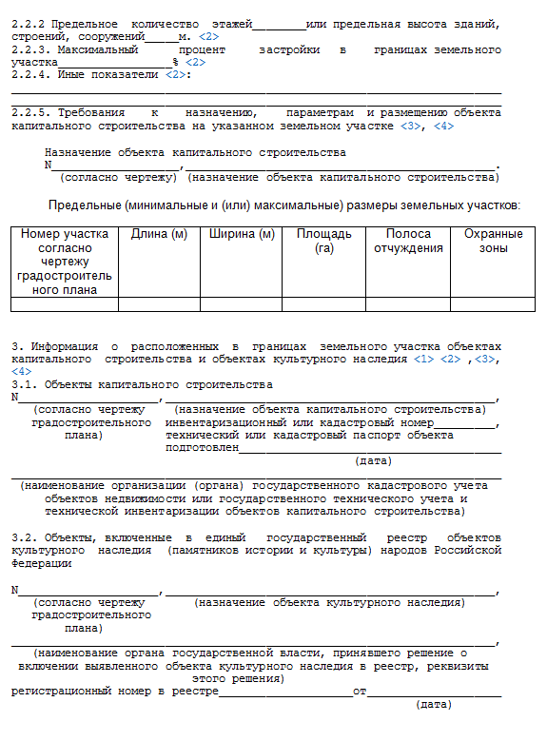

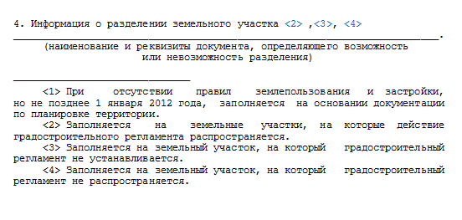

### Формуляр формы

|  |  |
| --- | --- |
| **Форма** |  |

## Форма документа «Разрешение на строительство»

### Описание формы

**Характеристика формы**

|  |  |
| --- | --- |
| **Бизнес-процессы в рамках, которых формируется форма** | Архитектурно-строительное проектирование, строительство, реконструкция объектов капитального строительства |
| **Краткое описание отчетной формы** | Документ, который подтверждает соответствие проектной документации требованиям градостроительного плана земельного участка или проекту планировки территории и проекту межевания территории (в случае строительства, реконструкции линейных объектов) и дает застройщику право осуществлять строительство, реконструкцию объектов капитального строительства |
| **Ответственный за формирование отчетной формы** | Ответственный исполнитель органа местного самоуправления, по месту нахождения земельного участка |
| **Пользователь отчетной формы** | Собственник, пользователь земельного участка, либо иное заинтересованное лицо |
| **Периодичность формирования отчетной формы** | В течение 10 дней со дня регистрации заявления |
| **Краткое описание формата формы** | Форма состоит из листов, программы MS Office Word. |
| **Форма утверждена приказом** | Приказ от 19 февраля 2015 г. N 117/пр «Об утверждении формы разрешения на строительство и формы разрешения на ввод объекта в эксплуатацию» |
| **Требования к формированию формы** | Формирование разрешения на строительство не допускается при отсутствии правил землепользования и застройки, за исключением следующих случаев:  - строительства, реконструкции объектов федерального, регионально, значений, объектов местного значения муниципальных районов;  - строительства (реконструкции) объектов капитального строительства на земельных участках, на которые не распространяется действие градостроительных регламентов или для которых не устанавливаются градостроительные регламенты. |
| **Исходными документами, содержащими данные для заполнения формы, являются** | - Заявление о выдаче разрешения;  - Правоустанавливающие документы на земельный участок;  - Градостроительный план земельного участка или в случае выдачи разрешения на строительство линейного объекта реквизиты проекта планировки территории и проекта межевания территории;  - Материалы, содержащиеся в проектной документации:  - пояснительная записка;  - схема планировочной организации земельного участка, выполненная в соответствии с градостроительным планом земельного участка, с обозначением места размещения объекта капитального строительства, подъездов и проходов к нему, границ зон действия публичных сервитутов, объектов археологического наследия;  - схема планировочной организации земельного участка, подтверждающая расположение линейного объекта в пределах красных линий, утвержденных в составе документации по планировке территории применительно к линейным объектам:  - схемы, отображающие архитектурные решения;  - сведения об инженерном оборудовании, сводный план сетей инженерно-технического обеспечения с обозначением мест подключения проектируемого объекта капитального строительства к сетям инженерно-технического обеспечения;  - проект организации строительства объекта капитального строительства;  - проект организации работ по сносу или демонтажу объектов капитального строительства, их частей (при необходимости);  - положительное заключение экспертизы проектной документации;  - разрешение на отклонение от предельных параметров разрешенного строительства, реконструкции (в случае, если застройщику было предоставлено такое разрешение в соответствии со статьей 40 Градостроительного кодекса);  - согласие всех правообладателей объекта капитального строительства в случае реконструкции такого объекта. |
| **Требования к анализу данных** | Для отражения данных в отчетной форме должны анализироваться сведения по земельному участку, и объектам недвижимости на этом участке (при их наличии) или сведения о планируемых к размещению объектах недвижимости, их проектной документации, проектных характеристиках. |
| **Общие требования к заполнению формы отчетности (в т.ч. приложений)** | 1. Блоки информации должны иметь указанный порядок расположения 2. Текст и таблицы не должны содержать гиперссылок и формул |

**Требования к формированию данных по отчетной форме:**

|  |  |  |
| --- | --- | --- |
| **Реквизит формы** | **Описание и требование формирования реквизита формы** | **Пример заполнения реквизита** |
| Кому | Указывается наименование застройщика (для граждан – фамилия, имя, отчество, для юридических лиц – полное наименование организации), его почтовый индекс и адрес, адрес электронной почты | *Для граждан:*  *Иванов Иван Иванович*  *Для юридических лиц: Главное управление лесами Республики Адыгея, 385100, Республика Адыгея (Адыгея), Тахтамукайский район, аул Тахтамукай, ул Гагарина, д 2, tahtamukay@mail.ru* |
| Дата | Указывается дата подписания разрешения на строительство | *04.08.2015* |
| № | Указывается номер разрешения на строительство, присвоенный органом, осуществляющим выдачу разрешения на строительство, который имеет структуру А-Б-В-Г, где:  А — номер субъекта Российской Федерации, на территории которого планируется к строительству (реконструкции) объект капитального строительства (двухзначный).  В случае, если объект расположен на территории двух и более субъектов Российской Федерации, указывается номер «00»;  Б — регистрационный номер, присвоенный муниципальному образованию, на территории которого планируется к строительству (реконструкции) объект капитального строительства. В случае, если объект расположен на территории двух и более муниципальных образований, указывается номер «000»;  В — порядковый номер разрешения на строительство, присвоенный органом, осуществляющим выдачу разрешения на строительство;  Г — год выдачи разрешения на строительство (полностью).  Составные части номера отделяются друг от друга знаком «-». Цифровые индексы обозначаются арабскими цифрами. | *00-00-0000-2015* |
| Орган, осуществляющий выдачу разрешения на строительство | Указывается наименование уполномоченного федерального органа исполнительной власти, или органа исполнительной власти субъекта РФ, или органа местного самоуправления, осуществляющего выдачу разрешения на строительство, Государственная корпорация по атомной энергии «Росатом» | *Администрация муниципального образования "Тахтамукайский район"* |
| в соответствии со статьей 51 Градостроительного кодекса Российской Федерации, разрешает:  Таблица | | |
| Строка:  1 | Указывается один из видов строительства (реконструкции), на который оформляется разрешение на строительство, из справочника «Справочник видов строительства (реконструкции)» | *Строительство объекта капитального строительства* |
| Строка:  2 Наименование объекта капитального строительства (этапа) в соответствии с проектной документацией | Указывается наименование объекта капитального строительства в соответствии с утвержденной застройщиком или заказчиком проектной документацией | *Многоквартирный жилой дом блокированной застройки* |
| Строка:  2 Наименование организации, выдавшей положительное заключение экспертизы проектной документации и в случаях, предусмотренных законодательством Российской Федерации, реквизиты приказа об утверждении положительного заключения государственной экологической экспертизы | Указывается наименование организации, выдавшей положительное заключение экспертизы проектной документации |  |
| Строка:  2 Регистрационный номер и дата выдачи положительного заключения экспертизы проектной документации и в случаях, предусмотренных законодательством Российской Федерации, реквизиты приказа об утверждении положительного заключения государственной экологической экспертизы | Указываются реквизиты положительного заключения экспертизы проектной документации. В случае выдачи разрешений на строительство для объектов в области использования атомной энергии указываются также данные (номер, дата) лицензии на право ведения работ в области использования атомной энергии, включающие право сооружения объекта использования атомной энергии. |  |
| Строка:  3 Кадастровый номер земельного участка (земельных участков), в пределах которого (которых) расположен или планируется расположение объекта капитального строительства | Указывается кадастровый номер земельного участка (земельных участков). Не обязательно заполнять при выдаче разрешения на строительство (реконструкцию) линейного объекта | *02:47:110701:1419* |
| Строка:  3 Номер кадастрового квартала (кадастровых кварталов), в пределах которого (которых) расположен или планируется расположение объекта капитального строительства | Указывается номер кадастрового квартала (кадастровых кварталов) | *02:47:110701* |
| Строка:  3 Кадастровый номер реконструируемого объекта капитального строительства | Указывается кадастровый номер реконструируемого объекта капитального строительства. Или указывается кадастровый номер учтенного в государственном кадастре недвижимости объекта культурного наследия, если выполняются работы по сохранению объекта культурного наследия, при которых затрагиваются конструктивные и другие характеристики надежности и безопасности этого объекта | *-* |
| Строка:  3.1 Сведения о градостроительном плане земельного участка | Указывается дата выдачи градостроительного плана земельного участка, его номер и орган, выдавший градостроительный план земельного участка (не заполняется в отношении линейных объектов) | *№RU03547000-34/14Ю от 26.03.2015 г. Выданный Администрация муниципального образования "Тахтамукайский район" Республики Адыгея* |
| Строка:  3.2 Сведения о проекте планировки и проекте межевания | Заполняется только для линейных объектов кроме случаев, предусмотренных законодательством РФ. Указываются дата и номер решения об утверждении проекта планировки и проекта межевания территории и лицо, принявшее такое решение (уполномоченный орган исполнительной власти, или глава местной администрации) | *-* |
| Строка:  3.3 Сведения о проектной документации объекта капитального строительства, планируемого к строительству, реконструкции, проведению работ сохранения объекта культурного наследия, при которых затрагиваются конструктивные и другие характеристики надежности и безопасности объекта | Указывается кем, когда разработана проектная документация (реквизиты документа, наименование проектной организации) |  |
| Строка:  4 Краткие проектные характеристики для строительства, реконструкции объекта капитального строительства, объекта культурного наследия, если при проведении работ по сохранению объекта культурного наследия затрагиваются конструктивные и другие характеристики надежности и безопасности такого объекта:  *Для линейных объектов допускается заполнение не всех граф.* | | |
| 4 Наименование объекта капитального строительства, входящего в состав имущественного комплекса, в соответствии с проектной документацией | Указывается наименование каждого объекта капитального строительства, входящего в состав имущественного комплекса, в соответствии с проектной документацией заполняется в случае выдачи разрешения на строительство сложного объекта (объекта, входящего в состав имущественного комплекса) |  |
| Графа:  Общая площадь (кв.м) | Указывается площадь объекта, в кв.м. | *732,92* |
| Графа:  Площадь участка (кв.м) | Указывается площадь земельного участка, на котором строится объект | *1518,00* |
| Графа:  Объем (куб.м) | Указывается объем, в кубических метрах (куб.м) | *2892,93* |
| Графа:  В том числе подземной части (куб.м) | Указывается объем подземной части, в кубических метрах (куб.м) | *-* |
| Графа:  Количество этажей (шт.) | Указывается количество этажей объекта капитального строительства | *2* |
| Графа:  Высота (м) | Указывается высота объекта | *8,583* |
| Графа:  Количество подземных этажей (шт.) | Указывается количество подземных этажей объекта | *-* |
| Графа:  Площадь застройки  (кв. м) | Указывается площадь застройки, в квадратных метрах (кв.м) | *438,19* |
| Графа:  Вместимость (чел.) | Указывается вместимость | *-* |
| Графа:  Иные показатели | Указываются дополнительные характеристики, необходимые для осуществления государственного кадастрового учета объекта капитального строительства | *Количество блок-квартир – 8 шт.* |
| 5 Адрес (местоположение) объекта | Указывается адрес объекта капитального строительства, а при наличии — адрес объекта капитального строительства в соответствии с государственным адресным реестром с указанием реквизитов документов о присвоении, об изменении адреса; для линейных объектов — указывается описание местоположения в виде наименований субъекта РФ и муниципального образования | *Республика Адыгея, город Майкоп, квартал 288, ул. Железнодорожная, 199* |
| 6 Краткие проектные характеристики линейного объекта: | | |
| Графа:  Категория (класс) | Указывается класс линейного объекта |  |
| Графа:  Протяженность | Указывается протяженность линейного объекта | *11255 м.* |
| Графа:  Мощность (пропускная способность, грузооборот, интенсивность движения) | Указываются характеристики объекта капитального строительства в соответствии с проектной документацией | *Интенсивность движения – 1505 ед./сут.* |
| Графа:  Тип (КЛ, ВЛ, КВЛ), уровень напряжения линий электропередачи | Указываются сведения о линиях электропередачи, в соответствии с проектной документацией | *ВЛ 220 кВ* |
| Графа:  Перечень конструктивных элементов, оказывающих влияние на безопасность | Указываются конструктивные элементы объекта капитального строителсьтва, которые оказывают влияние на безопасность |  |
| Графа:  Иные показатели | Указываются дополнительные характеристики, необходимые для осуществления государственного кадастрового учета объекта капитального строительства. |  |
| Строка  Срок действия настоящего разрешения до «___» _____20___ г. в соответствии с __________________ | Указывается дата срока действия разрешения и основания для установления срока действия разрешения на строительство:  — проектная документация (раздел);  — нормативный правовой акт (номер, дата, статья) | *До 22 мая 2016 г. в соответствии с разделом «Проект организации строительства» 2015 1303-ПОС* |
| Строка  (должность уполномоченного лица органа, осуществляющего выдачу разрешения на строительство) | Указывается должностное лицо органа, осуществляющего выдачу разрежения на строительство. Подпись, расшифровка, дата подписи, МП. |  |
| Строка  Действие настоящего разрешения  продлено до «__» ________20____ г. | Указывается дата продления срока действия ранее выданного разрешения на строительство и заполняется в случае продления срока, не заполняется в случае первичной выдачи разрешения на строительство |  |
| Строка  (должность уполномоченного лица органа, осуществляющего выдачу разрешения на строительство) | Указывается должностное лицо органа, осуществляющего продление срока действия ранее выданного разрешения на строительство. Подпись, расшифровка, дата подписи, МП. |  |

### Форма

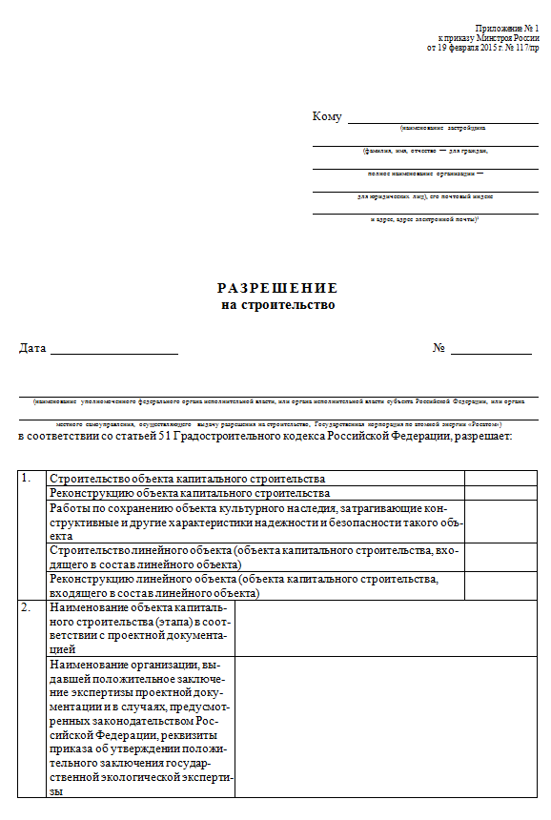

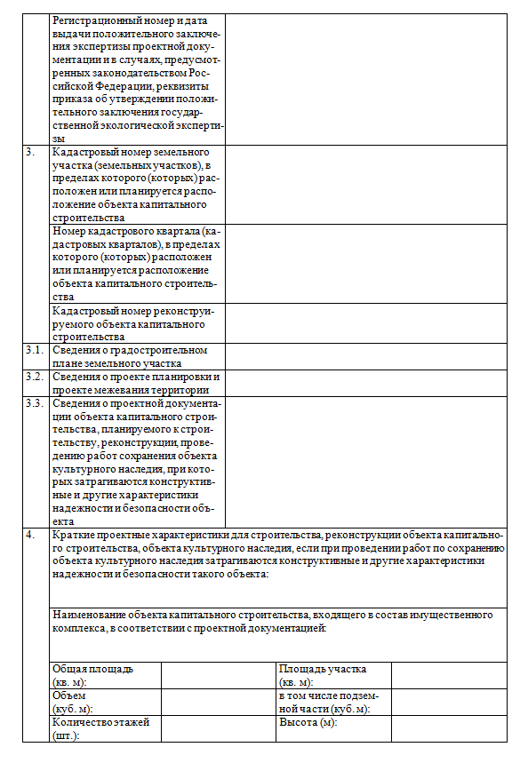

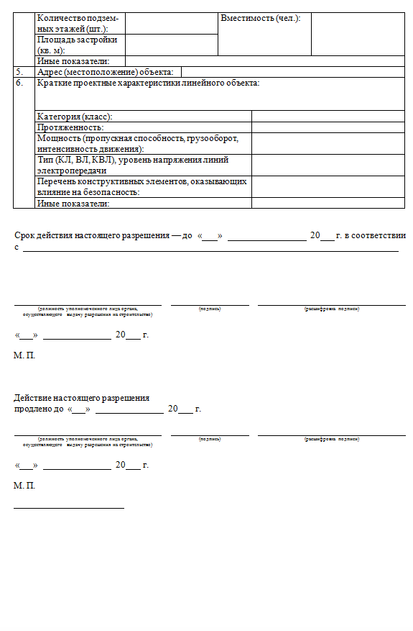

### Формуляр формы

|  |  |
| --- | --- |
| **Форма** |  |

## Форма документа «Разрешение на ввод объекта в эксплуатацию»

### Описание формы

**Характеристика формы**

|  |  |
| --- | --- |
| **Бизнес-процессы в рамках, которых формируется форма** | Архитектурно-строительное проектирование, строительство, реконструкция объектов капитального строительства |
| **Краткое описание отчетной формы** | Документ, который удостоверяет выполнение строительства, реконструкции объекта капитального строительства в полном объеме в соответствии с разрешением на строительство, соответствие построенного, реконструированного объекта капитального строительства градостроительному плану земельного участка или в случае строительства, реконструкции линейного объекта проекту планировки территории и проекту межевания территории, а также проектной документации |
| **Ответственный за формирование отчетной формы** | Ответственный исполнитель органа местного самоуправления, по месту объекта |
| **Пользователь отчетной формы** | Застройщик, либо иное заинтересованное лицо |
| **Периодичность формирования отчетной формы** | В течение 10 дней со дня регистрации заявления |
| **Краткое описание формата формы** | Форма состоит из листов, программы MS Office Word. |
| **Форма утверждена приказом** | Приказ от 19 февраля 2015 г. N 117/пр «Об утверждении формы разрешения на строительство и формы разрешения на ввод объекта в эксплуатацию» |
| **Требования к формированию формы** | Формирование разрешения на строительство не допускается при отсутствии правил землепользования и застройки, за исключением следующих случаев:  - строительства, реконструкции объектов федерального, регионально, значений, объектов местного значения муниципальных районов;  - строительства (реконструкции) объектов капитального строительства на земельных участках, на которые не распространяется действие градостроительных регламентов или для которых не устанавливаются градостроительные регламенты. |
| **Исходными документами, содержащими данные для заполнения формы, являются** | 1) правоустанавливающие документы на земельный участок;  2) градостроительный план земельного участка или в случае строительства, реконструкции линейного объекта проект планировки территории и проект межевания территории;  3) разрешение на строительство;  4) акт приемки объекта капитального строительства (в случае осуществления строительства, реконструкции на основании договора);  5) документ, подтверждающий соответствие построенного, реконструированного объекта капитального строительства требованиям технических регламентов и подписанный лицом, осуществляющим строительство;  6) документ, подтверждающий соответствие параметров построенного, реконструированного объекта капитального строительства проектной документации, в том числе требованиям энергетической эффективности и требованиям оснащенности объекта капитального строительства приборами учета используемых энергетических ресурсов, и подписанный лицом, осуществляющим строительство (лицом, осуществляющим строительство, и застройщиком или техническим заказчиком в случае осуществления строительства, реконструкции на основании договора, а также лицом, осуществляющим строительный контроль, в случае осуществления строительного контроля на основании договора), за исключением случаев осуществления строительства, реконструкции объектов индивидуального жилищного строительства;  7) документы, подтверждающие соответствие построенного, реконструированного объекта капитального строительства техническим условиям и подписанные представителями организаций, осуществляющих эксплуатацию сетей инженерно-технического обеспечения (при их наличии);  8) схема, отображающая расположение построенного, реконструированного объекта капитального строительства, расположение сетей инженерно-технического обеспечения в границах земельного участка и планировочную организацию земельного участка и подписанная лицом, осуществляющим строительство (лицом, осуществляющим строительство, и застройщиком или техническим заказчиком в случае осуществления строительства, реконструкции на основании договора), за исключением случаев строительства, реконструкции линейного объекта;  9) заключение органа государственного строительного надзора (в случае, если предусмотрено осуществление государственного строительного надзора) о соответствии построенного, реконструированного объекта капитального строительства требованиям технических регламентов и проектной документации, в том числе требованиям энергетической эффективности и требованиям оснащенности объекта капитального строительства приборами учета используемых энергетических ресурсов, заключение федерального государственного экологического надзора в случаях, предусмотренных [частью 7 статьи 54](garantF1://12038258.5407) Градостроительного Кодекса РФ;  10) документ, подтверждающий заключение договора обязательного страхования гражданской ответственности владельца опасного объекта за причинение вреда в результате аварии на опасном объекте в соответствии с [законодательством](garantF1://12077579.0) Российской Федерации об обязательном страховании гражданской ответственности владельца опасного объекта за причинение вреда в результате аварии на опасном объекте;  11) технический план объекта капитального строительства. |
| **Требования к анализу данных** | Для отражения данных в отчетной форме должны анализироваться сведения по земельному участку, и объектам недвижимости на этом участке (при их наличии) или сведения о планируемых к размещению объектах недвижимости, их проектной документации, проектных характеристиках. |
| **Общие требования к заполнению формы отчетности (в т.ч. приложений)** | 1. Блоки информации должны иметь указанный порядок расположения 2. Текст и таблицы не должны содержать гиперссылок и формул |

**Требования к формированию данных по отчетной форме:**

|  |  |  |
| --- | --- | --- |
| **Реквизит формы** | **Описание и требование формирования реквизита формы** | **Пример заполнения реквизита** |
| Кому | Указывается наименование застройщика (для граждан – фамилия, имя, отчество, для юридических лиц – полное наименование организации), его почтовый индекс и адрес, адрес электронной почты | *Для граждан:*  *Иванов Иван Иванович*  *Для юридических лиц: Главное управление лесами Республики Адыгея, 385100, Республика Адыгея (Адыгея), Тахтамукайский район, аул Тахтамукай, ул Гагарина, д 2, tahtamukay@mail.ru* |
| Дата | Указывается дата подписания разрешения на строительство | *04.08.2015* |
| № | Указывается номер разрешения на строительство, присвоенный органом, осуществляющим выдачу разрешения на строительство, который имеет структуру А-Б-В-Г, где:  А — номер субъекта Российской Федерации, на территории которого планируется к строительству (реконструкции) объект капитального строительства (двухзначный).  В случае, если объект расположен на территории двух и более субъектов Российской Федерации, указывается номер «00»;  Б — регистрационный номер, присвоенный муниципальному образованию, на территории которого планируется к строительству (реконструкции) объект капитального строительства. В случае, если объект расположен на территории двух и более муниципальных образований, указывается номер «000»;  В — порядковый номер разрешения на строительство, присвоенный органом, осуществляющим выдачу разрешения на строительство;  Г — год выдачи разрешения на строительство (полностью).  Составные части номера отделяются друг от друга знаком «-». Цифровые индексы обозначаются арабскими цифрами. | *00-00-0000-2015* |
| Орган, осуществляющий выдачу разрешения на строительство | Указывается наименование уполномоченного федерального органа исполнительной власти, или органа исполнительной власти субъекта РФ, или органа местного самоуправления, осуществляющего выдачу разрешения на строительство, Государственная корпорация по атомной энергии «Росатом» | *Администрация муниципального образования "Тахтамукайский район"* |
| в соответствии со статьей 51 Градостроительного кодекса Российской Федерации, разрешает:  Таблица | | |
| Строка:  1 | Указывается один из видов строительства (реконструкции), на который оформляется разрешение на строительство, из справочника «Справочник видов строительства (реконструкции)» | *Строительство объекта капитального строительства* |
| Строка:  2 Наименование объекта капитального строительства (этапа) в соответствии с проектной документацией | Указывается наименование объекта капитального строительства в соответствии с утвержденной застройщиком или заказчиком проектной документацией | *Многоквартирный жилой дом блокированной застройки* |
| Строка:  2 Наименование организации, выдавшей положительное заключение экспертизы проектной документации и в случаях, предусмотренных законодательством Российской Федерации, реквизиты приказа об утверждении положительного заключения государственной экологической экспертизы | Указывается наименование организации, выдавшей положительное заключение экспертизы проектной документации |  |
| Строка:  2 Регистрационный номер и дата выдачи положительного заключения экспертизы проектной документации и в случаях, предусмотренных законодательством Российской Федерации, реквизиты приказа об утверждении положительного заключения государственной экологической экспертизы | Указываются реквизиты положительного заключения экспертизы проектной документации. В случае выдачи разрешений на строительство для объектов в области использования атомной энергии указываются также данные (номер, дата) лицензии на право ведения работ в области использования атомной энергии, включающие право сооружения объекта использования атомной энергии. |  |
| Строка:  3 Кадастровый номер земельного участка (земельных участков), в пределах которого (которых) расположен или планируется расположение объекта капитального строительства | Указывается кадастровый номер земельного участка (земельных участков). Не обязательно заполнять при выдаче разрешения на строительство (реконструкцию) линейного объекта | *02:47:110701:1419* |
| Строка:  3 Номер кадастрового квартала (кадастровых кварталов), в пределах которого (которых) расположен или планируется расположение объекта капитального строительства | Указывается номер кадастрового квартала (кадастровых кварталов) | *02:47:110701* |
| Строка:  3 Кадастровый номер реконструируемого объекта капитального строительства | Указывается кадастровый номер реконструируемого объекта капитального строительства. Или указывается кадастровый номер учтенного в государственном кадастре недвижимости объекта культурного наследия, если выполняются работы по сохранению объекта культурного наследия, при которых затрагиваются конструктивные и другие характеристики надежности и безопасности этого объекта | *-* |
| Строка:  3.1 Сведения о градостроительном плане земельного участка | Указывается дата выдачи градостроительного плана земельного участка, его номер и орган, выдавший градостроительный план земельного участка (не заполняется в отношении линейных объектов) | *№RU03547000-34/14Ю от 26.03.2015 г. Выданный Администрация муниципального образования "Тахтамукайский район" Республики Адыгея* |
| Строка:  3.2 Сведения о проекте планировки и проекте межевания | Заполняется только для линейных объектов кроме случаев, предусмотренных законодательством РФ. Указываются дата и номер решения об утверждении проекта планировки и проекта межевания территории и лицо, принявшее такое решение (уполномоченный орган исполнительной власти, или глава местной администрации) | *-* |
| Строка:  3.3 Сведения о проектной документации объекта капитального строительства, планируемого к строительству, реконструкции, проведению работ сохранения объекта культурного наследия, при которых затрагиваются конструктивные и другие характеристики надежности и безопасности объекта | Указывается кем, когда разработана проектная документация (реквизиты документа, наименование проектной организации) |  |
| Строка:  4 Краткие проектные характеристики для строительства, реконструкции объекта капитального строительства, объекта культурного наследия, если при проведении работ по сохранению объекта культурного наследия затрагиваются конструктивные и другие характеристики надежности и безопасности такого объекта:  *Для линейных объектов допускается заполнение не всех граф.* | | |
| 4 Наименование объекта капитального строительства, входящего в состав имущественного комплекса, в соответствии с проектной документацией | Указывается наименование каждого объекта капитального строительства, входящего в состав имущественного комплекса, в соответствии с проектной документацией заполняется в случае выдачи разрешения на строительство сложного объекта (объекта, входящего в состав имущественного комплекса) |  |
| Графа:  Общая площадь (кв.м) | Указывается площадь объекта, в кв.м. | *732,92* |
| Графа:  Площадь участка (кв.м) | Указывается площадь земельного участка, на котором строится объект | *1518,00* |
| Графа:  Объем (куб.м) | Указывается объем, в кубических метрах (куб.м) | *2892,93* |
| Графа:  В том числе подземной части (куб.м) | Указывается объем подземной части, в кубических метрах (куб.м) | *-* |
| Графа:  Количество этажей (шт.) | Указывается количество этажей объекта капитального строительства | *2* |
| Графа:  Высота (м) | Указывается высота объекта | *8,583* |
| Графа:  Количество подземных этажей (шт.) | Указывается количество подземных этажей объекта | *-* |
| Графа:  Площадь застройки  (кв. м) | Указывается площадь застройки, в квадратных метрах (кв.м) | *438,19* |
| Графа:  Вместимость (чел.) | Указывается вместимость | *-* |
| Графа:  Иные показатели | Указываются дополнительные характеристики, необходимые для осуществления государственного кадастрового учета объекта капитального строительства | *Количество блок-квартир – 8 шт.* |
| 5 Адрес (местоположение) объекта | Указывается адрес объекта капитального строительства, а при наличии — адрес объекта капитального строительства в соответствии с государственным адресным реестром с указанием реквизитов документов о присвоении, об изменении адреса; для линейных объектов — указывается описание местоположения в виде наименований субъекта РФ и муниципального образования | *Республика Адыгея, город Майкоп, квартал 288, ул. Железнодорожная, 199* |
| 6 Краткие проектные характеристики линейного объекта: | | |
| Графа:  Категория (класс) | Указывается класс линейного объекта |  |
| Графа:  Протяженность | Указывается протяженность линейного объекта | *11255 м.* |
| Графа:  Мощность (пропускная способность, грузооборот, интенсивность движения) | Указываются характеристики объекта капитального строительства в соответствии с проектной документацией | *Интенсивность движения – 1505 ед./сут.* |
| Графа:  Тип (КЛ, ВЛ, КВЛ), уровень напряжения линий электропередачи | Указываются сведения о линиях электропередачи, в соответствии с проектной документацией | *ВЛ 220 кВ* |
| Графа:  Перечень конструктивных элементов, оказывающих влияние на безопасность | Указываются конструктивные элементы объекта капитального строителсьтва, которые оказывают влияние на безопасность |  |
| Графа:  Иные показатели | Указываются дополнительные характеристики, необходимые для осуществления государственного кадастрового учета объекта капитального строительства. |  |
| Строка  Срок действия настоящего разрешения до «___» _____20___ г. в соответствии с __________________ | Указывается дата срока действия разрешения и основания для установления срока действия разрешения на строительство:  — проектная документация (раздел);  — нормативный правовой акт (номер, дата, статья) | *До 22 мая 2016 г. в соответствии с разделом «Проект организации строительства» 2015 1303-ПОС* |
| Строка  (должность уполномоченного лица органа, осуществляющего выдачу разрешения на строительство) | Указывается должностное лицо органа, осуществляющего выдачу разрежения на строительство. Подпись, расшифровка, дата подписи, МП. |  |
| Строка  Действие настоящего разрешения  продлено до «__» ________20____ г. | Указывается дата продления срока действия ранее выданного разрешения на строительство и заполняется в случае продления срока, не заполняется в случае первичной выдачи разрешения на строительство |  |
| Строка  (должность уполномоченного лица органа, осуществляющего выдачу разрешения на строительство) | Указывается должностное лицо органа, осуществляющего продление срока действия ранее выданного разрешения на строительство. Подпись, расшифровка, дата подписи, МП. |  |

### Форма







### Формуляр формы

|  |  |
| --- | --- |
| **Форма** |  |

## Форма документа «Разрешение на ввод объекта в эксплуатацию»